080339

Guenillon
Chambretaud
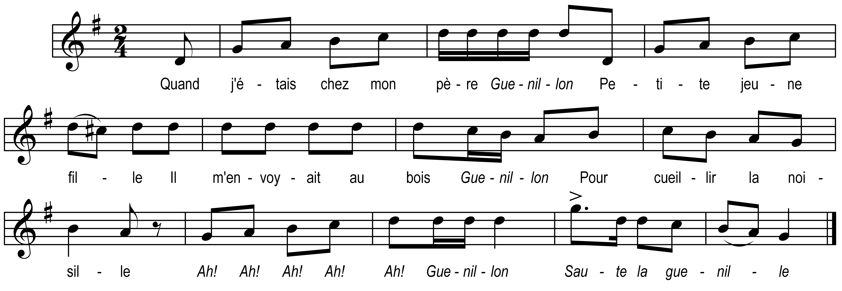

Quand j’étais chez mon père

Guenillon
Petite jeune fille
Il m’envoyait au bois

Guenillon
Pour cueillir la noisille

Ah ! Ah ! Ah ! Ah ! Ah !
Guenillon
Saute la guenille

Le bois était trop haut

Guenillon
Moi j’étais trop petite
Je me suis mise en main

Guenillon
Une très grosse épine

Refrain

A la douleur du doigt

Guenillon
Je me suis endormie
Mais dans l’chemin passa

Guenillon
Trois cavaliers bons drilles

Refrain

Lors le premier des trois

Guenillon
Dit : je vois une fille
Et le second des trois

Guenillon
Dit : elle est endormie

Refrain
Mais le dernier des trois

Guenillon
Dit : tu seras ma mie
Avec lui dans les bois

Guenillon
J’ai cueilli la noisille

Refrain

